Pétanque Perrosienne

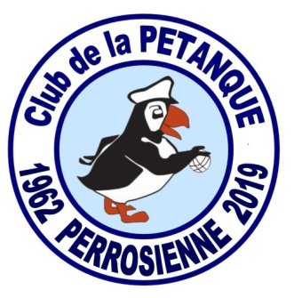

Suite à la réquisition de notre terrain par la mairie,
Le concours de pétanque prévu à Perros-guirec
(le 29/09/19) aura lieu à :

LANNION
LANNION
Le 29 septembre 2019 en D et 4p GG
Jet du but à 14h 15

Le 29 septembre 2019 en D et 4p GG
Jet du but à 14h 15

A l’attention des clubs de :
Lannion – Perros – Plestin les grèves – Plouisy – Plourivo – St Clet & Tréguier

